Чествование героев - защитников Сталинграда и Ленинграда
04.02.2014
3 февраля в Совете ветеранов по адресу Кавказский б-р, д. 46, в торжественной обстановке чествовали героев - защитников Сталинграда и Ленинграда. С праздником ветеранов поздравили Депутат Московской городской Думы М.И.Антонцев, руководитель Муниципального округа Царицыно В.С.Козлов, глава управы района Царицыно С.А.Белов. Памятные подарки были вручены всем ветеранам Сталинградского сражения и освобождения Ленинграда.
Уважаемые ветераны! Примите поздравления с 70-й годовщиной полного освобождения Ленинграда от блокады и 71-й годовщиной разгрома советскими войсками немецко-фашистских войск под Сталинградом. Здоровья вам, оптимизма и хорошего настроения!

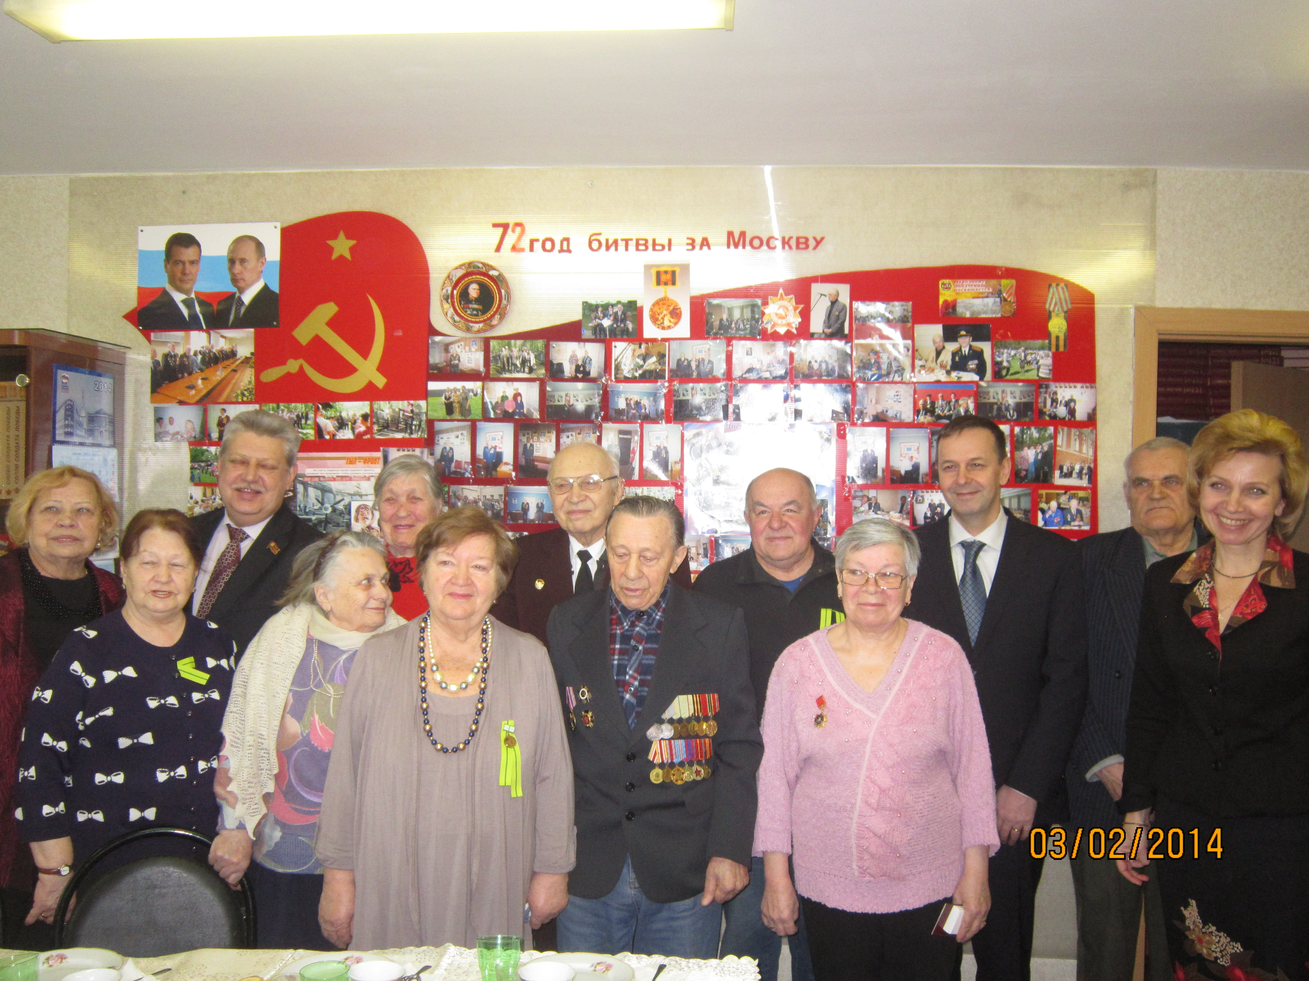

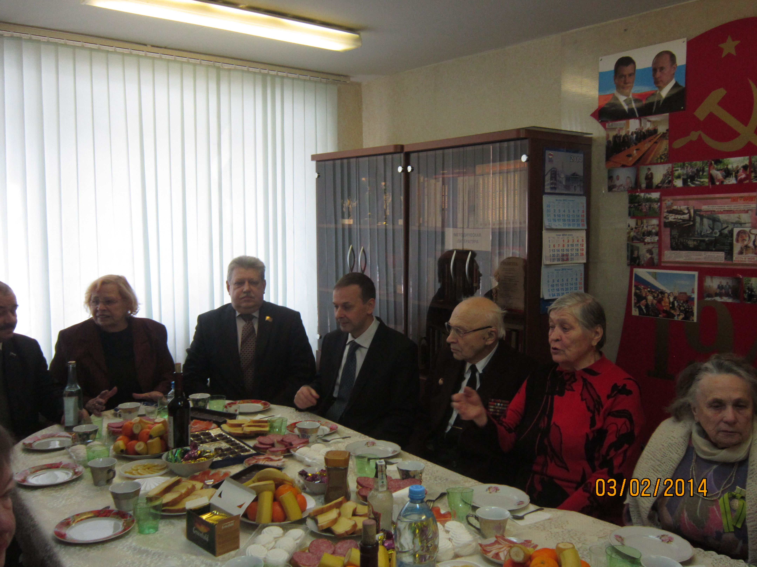

Адрес страницы: http://tsaricino.mos.ru/towards-the-73th-anniversary-of-the-victory-in-the-great-patriotic-voeny-1941-1945/detail/942508.html
Управа района Царицыно города Москвы

